**HUBUNGAN MINAT BELAJAR DENGAN HASIL BELAJAR**

**BAHASA INDONESIA SISWA KELAS IV SD NEGERI 10**

**NAN BALIMO KOTA SOLOK**

**SKRIPSI**

*Ditulis untuk Memenuhi Salah Satu Persyaratan*

*Guna Memperoleh Gelar Sarjana Pendidikan (S.Pd.)*

Oleh :

HANIN FAUZIYAH

NPM. 2110013411205



**PROGRAM STUDI PENDIDIKAN GURU SEKOLAH DASAR**

**FAKULTAS KEGURUAN DAN ILMU PENDIDIKAN**

**UNIVERSITAS BUNG HATTA**

**PADANG**

**2025**

# C:\Users\Win 10 Pro\Downloads\WhatsApp Image 2025-03-21 at 14.55.22.jpeg

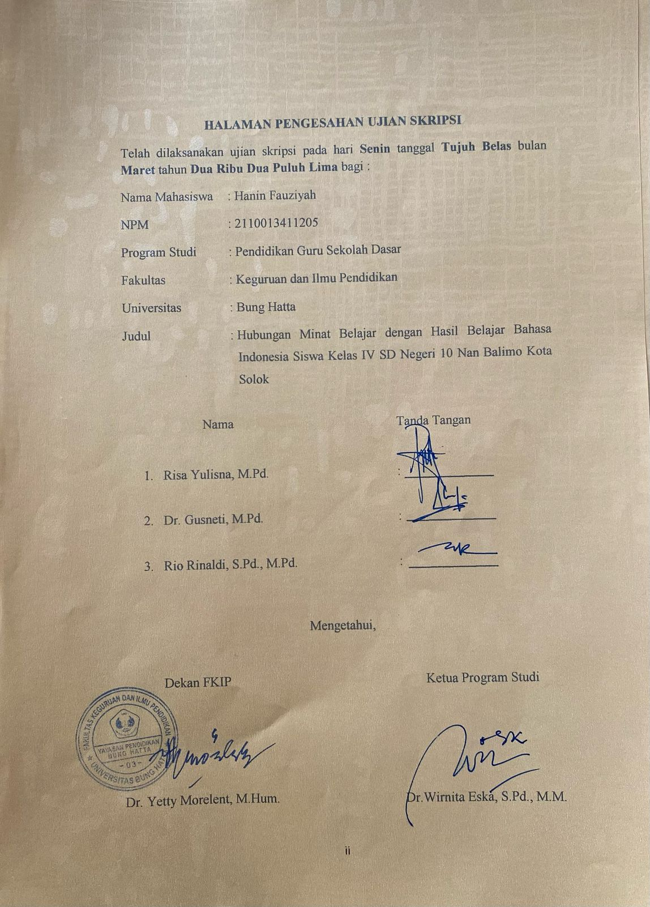

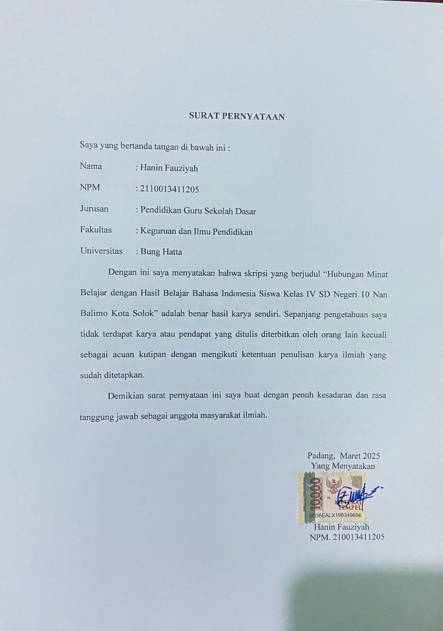

**HUBUNGAN MINAT BELAJAR DENGAN HASIL BELAJAR**

**BAHASA INDONESIA SISWA KELAS IV SD NEGERI 10**

**NAN BALIMO KOTA SOLOK**

Hanin Fauziyah1, Risa Yulisna2

Program Studi Pendidikan Guru Sekolah Dasar

Fakultas Keguruan dan Ilmu Pendidikan

Universitas Bung Hatta

Email: [haninfauziyah19@gmail.com](mailto:nandaauliasatri02@gmail.com)

# ABSTRAK

Penelitian ini bertujuan untuk mengetahui hubungan minat belajar dengan hasil belajar siswa kelas IV SD Negeri 10 Nan Balimo Kota Solok. Teori yang digunakan dalam penelitian ini adalah Teori *Pearson Product Moment* yang dikembangkan oleh Karl Pearson. Penelitian ini merupakan jenis penelitian kuantitatif, dengan metode penelitian korelasional. Populasi yang digunakan dalam penelitian ini adalah seluruh siswa kelas IV di SD Negeri 10 Nan Balimo yang berjumlah 21 siswa. Teknik pengambilan sampel dengan cara Teknik *Nonprobability sampling* yaitu dengan menggunakan sampel jenuh. Data penelitian diperoleh melalui penyebaran angket yang dianalisis menggunakan bantuan SPSS Versi 27. Instrumen yang digunakan adalah angket untuk mengetahui minat belajar menggunakan skala likert dan untuk hasil belajar diperoleh dari nilai materi menabung materi semester genap 2024/2025. Berdasarkan analisis yang dilakukan pada empat indikator terdapat 29,37% dengan kategori sangat tidak baik sedangkan analisis hasil belajar terdapat 71,29% dengan kategori cukup. Pada uji korelasi didapatkan koefisien korelasi minat belajar dengan hasil belajar Bahasa Indonesia, dengan nilai 0,917 berada pada kategori sangat kuat. Maka dapat ditarik kesimpulan bahwa **H0** **ditolak** dan **H1** **diterima** karena terdapat hubungan minat belajar dengan hasil belajar Bahasa Indonesia siswa kelas IV SD Negeri 10 Nan Balimo Kota Solok.

**Kata Kunci: Minat Belajar, Hasil Belajar, Bahasa Indonesia**

# KATA PENGANTAR

Puji syukur penulis ucapkan kepada kehadirat ALLAH SWT yang telah memberikan rahmat, nikmat dan karuni-Nya sehingga penulis dapat menyelesaikan skripsi dengan judul “Hubungan Minat Belajar dengan Hasil Belajar Bahasa Indonesia Siswa Kelas IV SD Negeri 10 Nan Balimo Kota Solok”. Skripsi ini merupakan salah satu syarat untuk memenuhi sebagian persyaratan guna memperoleh gelar sarjana pendidikan di Program Studi Pendidikan Guru Sekolah Dasar, Fakultas Keguruan dan Ilmu Pendidikan, Universitas Bung Hatta. Untuk itu izinkan penulis mengucapkan banyak terima kasih kepada yang terhormat:

1. Risa Yulisna, M.Pd selaku Pembimbing yang telah menyediakan waktu, tenaga, pikiran, dan kesabaran untuk membimbing penulis dalam menyelesaikan skripsi ini.
2. Dr. Gusnetti, M.Pd sebagai penguji I yang telah memberikan saran dan pengetahuan baru untuk lebih menyempurnakan dalam pembuatan dan penulisan skripsi.
3. Rio Rinaldi, M.Pd sebagai penguji II sekaligus validator angket yang telah memberikan saran dan komentar untuk penyempurnaan dalam pembuatan dan penulisan skripsi.
4. Romi Isnanda, S.Pd,M.Pd. sebagai validator Bahasa yang telah membantu dalam memvalidasi angket sehingga dapat digunakan dalam penelitian dengan baik.
5. Ketua dan Sekretaris Program Studi Pendidikan Guru Sekolah Dasar, Fakultas Keguruan dan Ilmu Pendidikan, Universitas Bung Hatta yang telah membantu me mfasilitasi sehingga skripsi ini dapat selesai dengan baik dan tepat pada waktunya.
6. Dekan dan Wakil Dekan Fakultas Keguruan dan Ilmu Pendidikan, Universitas Bung Hatta yang telah membantu memfasilitasi sehingga skripsi ini dapat selesai dan tepat pada waktunya.
7. Aslim Fajri, S.Pd.I selaku Kepala sekolah SD Negeri 10 Nan Balimo Kota Solok yang telah memberikan fasilitas dan kemudahan kepada penulis.
8. Guru kelas IV serta karyawan di SD Negeri 10 Nan Balimo Kota Solok yang telah membimbing dan memberikan arahan serta masukan kepada penulis selama melakukan kegiatan penelitian di SD Negeri 10 Nan Balimo Kota Solok.
9. Cinta pertama dan panutanku, Ayahanda Suardi. Terimakasih selalu berjuang dalam mengupayakan yang terbaik untuk kehidupan penulis, berkorban keringat tenaga dan fikiran, beliau memang tidak sempat merasakan pendidikan sampai bangku perkuliahan, namun beliau mampu mendidik penulis memberikan motivasi dan dukungan hingga penulis mampu menyelesaikan studinya sampai sarjana.
10. Belahan jiwaku Ibunda Nurhayati, yang tidak pernah henti-hentinya memberikan do’a dan kasih sayang yang tulus, pemberi semangat dan selalu memberikan dukungan terbaiknya sampai penulis berhasil menyelesaikan studinya sampai sarjana.
11. Kepada kakakku Ezi Fitri Yandini, S.Pd. terimakasih banyak atas dukungannya secara moril maupun materil, terimakasih juga atas segala motivasi dan dukungannya yang diberikan kepada penulis sehingga penulis mampu menyelesaikan studinya sampai sarjana.

Penulis telah berusaha membuat skripsi ini dengan sebaik-baiknya, namun jika masih terdapat kekurangan yang luput dari koreksi, penulis mengharapkan kritik dan saran yang membangun demi kesempurnaan skripsi ini. Akhir kata penulis ucapkan terimaksih kepada semua pihak yang telah membantu penulis.

Padang, Maret 2025

Hanin Fauziyah

NPM: 2110013411205

# DAFTAR ISI

**Halaman**

LEMBAR PENGESAHAN PEMIMBING ii

**LEMBAR PENGESAHAN UJIAN SKIRPSI** iii

**SURAT PERNYATAAN** iv

**ABSTRAK** v

**KATA PENGANTAR** vi

**DAFTAR ISI** vii

**DAFTAR TABEL** viii

**DAFTAR BAGAN** ix

**DAFTAR LAMPIRAN** x

**BAB I PENDAHULUAN** 1

A. Latar Belakang Masalah 1

B. Identifikasi Masalah 5

C. Batasan Masalah 6

D. Rumusan Masalah 6

E. Tujuan Penelitian 6

F. Manfaat Penelitian 7

**BAB II LANDASAN TEORETIS** 9

A. Kajian Teori 9

1. Hakikat Belajar 9

2. Hakikat Minat Belajar 10

3. Hakikat Hasil Belajar Bahasa Indonesia 19

B. Penelitian Relevan 21

C. Kerangka Konseptual 24

D. Hipotesis Penelitian 25

**BAB III METODOLOGI PENELITIAN** 26

A. Jenis Penelitian 26

B. Populasi dan Sampel 27

C. Jenis Data 28

D. Teknik Pengumpulan Data 29

E. Instrumen Penelitian 30

F. Teknik Analisis Data 34

**BAB IV HASIL DAN PEMBAHASAN** 39

A. Hasil Penelitian 39

B. Pembahasan 51

**BAB V KESIMPULAN DAN SARAN** 53

A. Kesimpulan 53

B. Saran 53

**DAFTAR PUSTAKA 55**

**LAMPIRAN 56**

# DAFTAR TABEL

**Tabel Halaman**

1. Nilai Ujian Tengah Semester Mata Pelajaran Bahasa Indonesia Siswa Kelas IV SD Negeri 10 Nan Balimo Tahun Pelajaran 2024/2025 4
2. Populasi Siswa Kelas IV SD Negeri 10 Nan Balimo 27
3. Skor Pengukuran Jawaban Item Soal Angket 31
4. Indikator Instrumen Minat Belajar pada Mata Pelajaran Bahasa Indonesia

31

1. Nama Validator Angket 32
2. Kriteria Penetapan Kevaliditan 33
3. Kriteria koefesien reliabilitas 33
4. Rentang Skala Derajat Pencapaian 34
5. Interpretasi koefesien korelasi 36
6. Hasil Responden Siswa 40
7. Uji Validitas Soal 41
8. Hasil Uji Reliabilitas 42
9. Validitas Angket 43
10. Hasil Uji Reliabilitas Angket 44
11. Tabel Analisis deskriptif variabel minat belajar 45
12. Hasil analisis deskriptif variabel hasil belajar 46
13. Hasil Uji Normalitas Variabel Minat Belajar dengan Hasil Belajar 47
14. Hasil Uji Homogenitas variabel Minat Belajar 48
15. Hasil Uji Koefisien Korelasi 49
16. Hasil Uji F 50
17. Hasil Uji Regresi Linearitas Sederhana 51

# DAFTAR BAGAN

**Bagan Halaman**

1. Bagan Hubungan Minat Belajar dengan Hasil Belajar 24

# DAFTAR LAMPIRAN

**Lampiran Halaman**

1. Nilai Ujian Tengah Semester Mata Pelajaran Bahasa Indonesia Siswa Kelas IV SD Negeri 10 Nan Balimo Tahun Pelajaran 2024/2025 58
2. Soal Uji Coba 59
3. Validitas Uji Coba Soal 64
4. Kisi-kisi Instrumen Penelitian 65
5. Lembar Validasi Konten 66
6. Uji Validitas Konten 69
7. Lembar Validasi Bahasa 70

VIII. Uji Validitas Bahasa 72

IX. Tabulasi Hasil Belajar 74

X. Tabulasi Penilaian Angket 75

XI. Hasil Pemerolehan Data 76

XII. Tabel R-Tabel 83

XIII. Uji Coba Soal 84

XIV. Lembar Instrumen Penelitian oleh Responden 97

XV. Lembar Soal Hasil Belajar 118

XVI. Surat Izin Uji Coba Soal 130

XVII. Surat Izin Penelitian Fakultas 131

XVIII. Surat Izin Penelitian Dinas Pendidikan 132

XIX. Surat Pernyataan Telah Selesai Melakukan Penelitian Dari sekolah

133

XX. Dokumentasi 134

# BAB I PENDAHULUAN

## Latar Belakang Masalah

Pendidikan menjadi faktor yang sangat penting dalam menentukan upaya menata dan membangun manusia Indonesia menuju ke arah yang lebih baik, maju dan berkualitas. Pendidikan merupakan suatu proses jangka panjang yang sudah menjadi bagian yang tak terpisahkan dalam dunia ini. Negara Indonesia memiliki tujuan pendidikan yang diatur menurut Undang-Undang No. 20 Tahun 2003. Tujuan pendidikan nasional adalah untuk mengembangkan kemampuan dan membentuk watak serta peradaban bangsa yang bermartabat dalam rangka mencerdaskan kehidupan bangsa. Pendidikan juga mempunyai sarana untuk meningkatkan sumber daya manusia (SDM) dalam menjamin keberlangsungan pembangunan suatu bangsa. Oleh karena itu, pentingnya meningkatkan kualitas sumber daya manusia (SDM) sejak dini yang harus diperhatikan.

Salah satu cara untuk memperoleh pendidikan tersebut, dapat melalui proses pembelajaran. Pencapaian pembelajaran di Indonesia saat ini tidak terlepas dari kurikulum pembelajaran yang berlaku saat ini yaitu kurikulum merdeka. Kurikulum merdeka adalah kurikulum yang dikembangkan oleh KemendikbudRistek untuk meningkatkan kualitas pembelajaran di Indonesia. Kurikulum ini bertujuan untuk mengembangkan potensi dan minat belajar siswa, mengurangi beban akademik, mendorong kreativitas guru, Mengembangkan karakter dan kompetensi peserta didik. Pembelajaran sangat penting karena dengan pembelajaran peserta didik akan memperoleh informasi-informasi baru untuk membawa wawasan dari peserta didik tersebut.

Pada pembelajaran di sekolah guru masih banyak menggunakan metode konvensional yaitu berpusat pada guru saja, dalam pembelajaran di sekolah masih berpusat pada guru dan gaya belajar siswa masih monoton. Proses pembelajaran hanya menggunakan satu arah yaitu guru kepada siswa. Siswa hanya mencatat apa yang dijelaskan oleh guru sehingga membuat siswa jenuh, bosan dan mengantuk saat belajar. Seperti yang diketahui bahwa mata pelajaran Bahasa Indonesia merupakan mata pelajaran umum dan penting yang ada di sekolah yang wajib dipelajari. Karena, Pelajaran Bahasa Indonesia adalah mata pelajaran yang harus diujikan dalam Ujian Nasional. Selain itu, Bahasa Indonesia dapat mencirikan suatu bangsa dan negara.

Dalam proses pembelajaran Bahasa Indonesia memegang peranan penting sebagai alat komunikasi yang baik antara guru dan peserta didik, tanpa adanya komunikasi maka tidak akan ada proses pembelajaran. Dengan adanya mata pelajaran Bahasa Indonesia peserta didik diharapkan mampu menggunakan kemampuan berbahasa Indonesia yang baik dan benar. Oleh karena itu, siswa perlu dibantu untuk mengembangkan sejumlah keterampilan berbahasa agar siswa mampu mempelajari dan memahami konsep Bahasa Indonesia di lingkungan sekitarnya.

Dalam pembelajaran Bahasa Indonesia guru harus merencanakan pembelajaran yang menarik seperti membuat permainan berupa (*game*) agar dapat menumbuhkan minat belajar siswa saat proses pembelajaran. Minat belajar sangat diperlukan dalam pembelajaran Bahasa Indonesia karena ketika siswa tersebut tidak minat untuk belajar maka, akan mengakibatkan rendahnya hasil belajar siswa. Oleh karena itu, inovasi dalam metode pembelajaran harus terus dikembangkan untuk menciptakan suasana belajar yang menyenangkan dan interaktif.

Minat adalah keinginan seseorang untuk mengetahui tentang suatu objek. Kegiatan yang digemari akan dilakukan dengan perasaan senang yaitu memusatkan perhatian yang dilakukan dengan perasaan senang akan hal yang disukai dan penuh semangat tanpa ada yang memerintah. Minat dapat berkembang seiring dengan pengalaman dan lingkungan yang mempengaruhi seseorang.

Berdasarkan observasi pada Sabtu tanggal 9 November 2024 di SD Negeri 10 Nan Balimo bersama wali kelas IV Yasnida, S.Pd.I peneliti menemukan persoalan atau permasalahan di lapangan yang berkaitan dengan minat belajar siswa. *Pertama*, keterbatasan buku paket di sekolah sehingga sangat berpengaruh terhadap minat belajar anak, disebabkan ada beberapa siswa yang menggunakan satu buku dipakai oleh dua orang siswa. *Kedua*, guru pada proses pembelajaran masih menggunakan metode konvensional yaitu hanya berpusat pada guru, sementara siswa lebih pasif dalam proses pembelajaran. *Ketiga*, ketertarikan siswa yang dilihat pada saat di lapangan, masih kurang tertarik dengan pembelajaran, disebabkan guru pada saat menjelaskan materi belum menggunakan media yang menarik dikarenakan fasilitas sekolah yang tidak memadai sehingga guru tidak dapat menvariasikan media di dalam proses pembelajaran.

Pada tanggal 11 November peneliti telah melakukan wawancara bersama wali kelas IV Yasnida, S.Pd.I, mengatakan bahwa. *Pertama*, rendahnya minat siswa dalam memperhatikan pembelajaran, disebabkan siswa yang memiliki minat belajar rendah cenderung tidak memperhatikan pelajaran karena siswa merasa bosan saat proses pembalajaran. *Kedua*, keaktifan siswa dalam pembelajaran Bahasa Indonesia masih rendah, disebabkan kurangnya keterlibatan siswa dalam proses pembelajaran secara langsung, seperti berpartisipasi dalam diskusi, bertanya, dan memberikan jawaban pada saat proses pembelajaran. Berdasarkan hasil wawancara dengan siswa kelas IV, siswa merasa tidak tertarik belajar saat guru selalu meminta membaca buku, sehingga siswa merasa bosan dan kurang tertarik dengan materi pembelajaran yang diberikan oleh guru. Untuk lebih jelasnya dapat dilihat dari tabel berikut ini.

**Tabel 1. Nilai Ujian Tengah Semester Mata Pelajaran Bahasa Indonesia Siswa Kelas IV SD Negeri 10 Nan Balimo Tahun Pelajaran 2024/2025**

|  |  |  |  |  |  |
| --- | --- | --- | --- | --- | --- |
| Kelas | Jumlah siswa | Jumlah peserta yang tuntas | Presentase yang tuntas | Jumlah peserta didik yang tidak tuntas | Presentase yang tidak tuntas |
| IV | 21 | 7 | 33% | 14 | 67% |

*Sumber: Guru Kelas IV SD N 10 Nan Balimo*

Dari data di atas dapat dilihat bahwa nilai rata-rata siswa masih rendah, hal ini tentunya disebabkan oleh minat belajar tersebut, hasil belajar sebagai salah satu indikator untuk mengetahui keberhasilan dan pencapaian tujuan pembelajaran tidak terlepas dari faktor-faktor yang mempengaruhi hasil belajar itu sendiri. Hal ini tentunya disebabkan oleh minat belajar yang dimiliki oleh siswa tersebut, faktor-faktor yang dapat mempengaruhi minat belajar meliputi faktor internal dan eksternal. Seperti yang kita ketahui faktor internal adalah faktor yang muncul dari dalam diri siswa itu sendiri. Sedangkan faktor eksternal yang muncul dari luar diri siswa itu sendiri.

Berdasarkan permasalahan dan persoalan yang telah dipaparkan di atas maka peneliti tertarik untuk mengangkat judul penelitian “Hubungan Minat Belajar dengan Hasil Belajar Bahasa Indonesia Siswa Kelas IV SD Negeri 10 Nan Balimo Kota Solok”.

## Identifikasi Masalah

Berdasarkan latar belakang masalah yang telah dikemukakan, maka peneliti mengidentifikasi beberapa permasalahan pokok yaitu sebagai berikut:

1. Keterbatasan buku paket di sekolah.
2. Guru masih menggunakan metode konvensional.
3. Kurangnya ketertarikan siswa dengan pembelajaran.
4. Rendahnya minat siswa dalam memperhatikan pembelajaran.
5. Keaktifan siswa dalam pembelajaran Bahasa Indonesia masih rendah

## Batasan Masalah

Berdasarkan identifikasi masalah tersebut agar penelitian ini lebih terarah, maka peneliti membatasi masalah penelitian pada “Hubungan Minat Belajar dengan Hasil Belajar Bahasa Indonesia Siswa Kelas IV SD Negeri 10 Nan Balimo Kota Solok”.

## Rumusan Masalah

Berdasarkan latar belakang masalah dan batasan masalah yang dikemukakan, maka rumusan masalah dalam penelitian ini adalah sebagai berikut:

1. Bagaimana minat belajar Bahasa Indonesia siswa kelas IV SD Negeri

10 Nan Balimo Kota Solok ?

1. Bagaimana hasil belajar Bahasa Indonesia siswa kelas IV SD Negeri

10 Nan Balimo Kota Solok ?

1. Apakah terdapat hubungan yang signifikan antara minat belajar dengan hasil belajar Bahasa Indonesia siswa kelas IV SD Negeri 10 Nan Balimo Kota Solok ?

## Tujuan Penelitian

Tujuan penelitian ini adalah sebagai berikut:

1. Untuk mengetahui minat belajar siswa pada mata pelajaran Bahasa Indonesia siswa kelas IV SD Negeri 10 Nan Balimo Kota Solok ?
2. Untuk mengetahui hasil belajar Bahasa Indonesia siswa kelas IV SD Negeri 10 Nan Balimo Kota Solok ?
3. Untuk mengetahui hubungan yang signifikan antara minat belajar dengan hasil belajar Bahasa Indonesia siswa kelas IV SD Negeri 10 Nan Balimo Kota Solok ?

## Manfaat Penelitian

1. **Manfaat Teoritis**

Manfaat Teoritis dalam penelitian ini yaitu dapat diterapkan dan dilaksanakan dalam beberapa hal sebagai berikut:

1. Untuk menambah wawasan Bahasa Indonesia tentang permasalahan

yang dihadapi di SD.

1. Diharapkan dapat memperkaya konsep atau teori yang membantu perkembangan ilmu pengetahuan bidang pendidikan khususnya terkait dengan pengaruh terhadap hasil belajar Bahasa Indonesia Siswa di sekolah dasar.
2. **Manfaat Praktis**

Manfaat praktis dalam penelitian ini yaitu dapat diterapkan dan dilaksanakan dalam beberapa hal sebagai berikut:

1. Bagi guru, diharapkan menambah wawasan pengetahuan mengenai hubungan minat belajar terhadap hasil belajar siswa
2. Bagi siswa, diharapkan sebagai solusi agar siswa mempunyai minat untuk belajar sehingga mendapatkan hasil belajar yang optimal.
3. Bagi peneliti lain
4. Sebagai pengalaman langsung dalam proses hubungan minat belajar terhadap hasil belajar Bahasa Indonesia siswa kelas IV SD Negeri 10 Nan Balimo Kota Solok.
5. Dijadikan sebagai masukan bagi perkembangan ilmu pengetahuan baik untuk Universitas Bung Hatta Khususnya maupun masyarakat sekitar umumnya.